ОПИСАНИЕ МЕСТОПОЛОЖЕНИЯ ГРАНИЦ
Публичный сервитут ВЛ 10 кВ N3 РП1
(наименование объекта, местоположение границ которого описано (далее - объект))
Раздел 1
Сведения об объекте
№ п/п | Характеристики объекта |  |  |  |  |  |  |  |  | Описание характеристик
1 | 2 |  |  |  |  |  |  |  |  | 3
1. | Местоположение объекта |  |  |  |  |  |  |  |  | Волгоградская область, район Калачевский
2. | Площадь объекта +/- величина  погрешности определения площади (Р +/- Дельта Р) |  |  |  |  |  |  |  |  | 499548 +/- 247 м²
3. | Иные характеристики объекта |  |  |  |  |  |  |  |  | Публичный сервитут. В целях эксплуатации объекта энергетики ВЛ 10 кВ N3 РП1. Срок публичного сервитута 49 лет. Обладатель публичного сервитута публичное акционерное общество «Россети Юг» ИНН 6164266561, ОГРН1076164009096, почтовый адрес: 344002, г.Ростов-на-Дону, ул.Большая Садовая, д.49, адрес электронной почты office@rosseti-yug.ru
Раздел 2
Сведения о местоположении границ объекта
1. Система координат МСК-34
2. Сведения о характерных точках границ объекта
Обозначение характерных точек границ |  |  | Координаты, м |  |  |  |  | Метод определения координат характерной точки |  |  | Средняя квадратическая погрешность положения характерной точки (Мt), м |  | Описание обозначения точки на местности (при наличии)
 |  |  | X |  | Y
1 |  |  | 2 |  | 3 |  |  | 4 |  |  | 5 |  | 6
- |  |  | - |  | - |  |  | - |  |  | -
3. Сведения о характерных точках части (частей) границы объекта
Обозначение характерных точек части границы |  |  | Координаты, м |  |  |  |  | Метод определения координат характерной точки |  |  | Средняя квадратическая погрешность положения характерной точки (Мt), м |  | Описание обозначения точки на местности (при наличии)
 |  |  | X |  | Y
1 |  |  | 2 |  | 3 |  |  | 4 |  |  | 5 |  | 6
Часть 1
1 |  |  | 494128.51 |  | 1340184.51 |  |  | Метод спутниковых геодезических измерений (определений) |  |  | 0.1 |  | -
2 |  |  | 494068.36 |  | 1340188.25 |  |  | Метод спутниковых геодезических измерений (определений) |  |  | 0.1 |  | -
3 |  |  | 493968.75 |  | 1340447.10 |  |  | Метод спутниковых геодезических измерений (определений) |  |  | 0.1 |  | -
4 |  |  | 494057.64 |  | 1340583.44 |  |  | Метод спутниковых геодезических измерений (определений) |  |  | 0.1 |  | -
5 |  |  | 494059.05 |  | 1340588.69 |  |  | Метод спутниковых геодезических измерений (определений) |  |  | 0.1 |  | -
6 |  |  | 494058.74 |  | 1340590.43 |  |  | Метод спутниковых геодезических измерений (определений) |  |  | 0.1 |  | -
7 |  |  | 494062.90 |  | 1340588.62 |  |  | Метод спутниковых геодезических измерений (определений) |  |  | 0.1 |  | -
8 |  |  | 494073.32 |  | 1340609.72 |  |  | Метод спутниковых геодезических измерений (определений) |  |  | 0.1 |  | -
3. Сведения о характерных точках части (частей) границы объекта
Обозначение характерных точек части границы |  |  | Координаты, м |  |  |  |  | Метод определения координат характерной точки |  |  | Средняя квадратическая погрешность положения характерной точки (Мt), м |  | Описание обозначения точки на местности (при наличии)
 |  |  | X |  | Y
1 |  |  | 2 |  | 3 |  |  | 4 |  |  | 5 |  | 6
9 |  |  | 494051.96 |  | 1340619.10 |  |  | Метод спутниковых геодезических измерений (определений) |  |  | 0.1 |  | -
10 |  |  | 494042.23 |  | 1340597.65 |  |  | Метод спутниковых геодезических измерений (определений) |  |  | 0.1 |  | -
11 |  |  | 494042.89 |  | 1340597.36 |  |  | Метод спутниковых геодезических измерений (определений) |  |  | 0.1 |  | -
12 |  |  | 494041.80 |  | 1340596.73 |  |  | Метод спутниковых геодезических измерений (определений) |  |  | 0.1 |  | -
13 |  |  | 494039.74 |  | 1340594.40 |  |  | Метод спутниковых геодезических измерений (определений) |  |  | 0.1 |  | -
14 |  |  | 493951.32 |  | 1340458.82 |  |  | Метод спутниковых геодезических измерений (определений) |  |  | 0.1 |  | -
15 |  |  | 493404.03 |  | 1340469.07 |  |  | Метод спутниковых геодезических измерений (определений) |  |  | 0.1 |  | -
16 |  |  | 493401.57 |  | 1340474.75 |  |  | Метод спутниковых геодезических измерений (определений) |  |  | 0.1 |  | -
17 |  |  | 493064.26 |  | 1341028.42 |  |  | Метод спутниковых геодезических измерений (определений) |  |  | 0.1 |  | -
18 |  |  | 492572.87 |  | 1341831.77 |  |  | Метод спутниковых геодезических измерений (определений) |  |  | 0.1 |  | -
19 |  |  | 491688.63 |  | 1342894.10 |  |  | Метод спутниковых геодезических измерений (определений) |  |  | 0.1 |  | -
20 |  |  | 491453.46 |  | 1343177.98 |  |  | Метод спутниковых геодезических измерений (определений) |  |  | 0.1 |  | -
21 |  |  | 491450.02 |  | 1343180.36 |  |  | Метод спутниковых геодезических измерений (определений) |  |  | 0.1 |  | -
3. Сведения о характерных точках части (частей) границы объекта
Обозначение характерных точек части границы |  |  | Координаты, м |  |  |  |  | Метод определения координат характерной точки |  |  | Средняя квадратическая погрешность положения характерной точки (Мt), м |  | Описание обозначения точки на местности (при наличии)
 |  |  | X |  | Y
1 |  |  | 2 |  | 3 |  |  | 4 |  |  | 5 |  | 6
22 |  |  | 491226.24 |  | 1343275.85 |  |  | Метод спутниковых геодезических измерений (определений) |  |  | 0.1 |  | -
23 |  |  | 491103.63 |  | 1343460.59 |  |  | Метод спутниковых геодезических измерений (определений) |  |  | 0.1 |  | -
24 |  |  | 491064.75 |  | 1343515.67 |  |  | Метод спутниковых геодезических измерений (определений) |  |  | 0.1 |  | -
25 |  |  | 491060.88 |  | 1343517.73 |  |  | Метод спутниковых геодезических измерений (определений) |  |  | 0.1 |  | -
26 |  |  | 490951.91 |  | 1343548.64 |  |  | Метод спутниковых геодезических измерений (определений) |  |  | 0.1 |  | -
27 |  |  | 490922.22 |  | 1343556.36 |  |  | Метод спутниковых геодезических измерений (определений) |  |  | 0.1 |  | -
28 |  |  | 490921.98 |  | 1343556.32 |  |  | Метод спутниковых геодезических измерений (определений) |  |  | 0.1 |  | -
29 |  |  | 490912.87 |  | 1343566.29 |  |  | Метод спутниковых геодезических измерений (определений) |  |  | 0.1 |  | -
30 |  |  | 490896.28 |  | 1343553.77 |  |  | Метод спутниковых геодезических измерений (определений) |  |  | 0.1 |  | -
31 |  |  | 490910.02 |  | 1343537.47 |  |  | Метод спутниковых геодезических измерений (определений) |  |  | 0.1 |  | -
32 |  |  | 490913.46 |  | 1343540.21 |  |  | Метод спутниковых геодезических измерений (определений) |  |  | 0.1 |  | -
33 |  |  | 490915.47 |  | 1343537.82 |  |  | Метод спутниковых геодезических измерений (определений) |  |  | 0.1 |  | -
34 |  |  | 490918.63 |  | 1343535.99 |  |  | Метод спутниковых геодезических измерений (определений) |  |  | 0.1 |  | -
3. Сведения о характерных точках части (частей) границы объекта
Обозначение характерных точек части границы |  |  | Координаты, м |  |  |  |  | Метод определения координат характерной точки |  |  | Средняя квадратическая погрешность положения характерной точки (Мt), м |  | Описание обозначения точки на местности (при наличии)
 |  |  | X |  | Y
1 |  |  | 2 |  | 3 |  |  | 4 |  |  | 5 |  | 6
35 |  |  | 491051.53 |  | 1343498.56 |  |  | Метод спутниковых геодезических измерений (определений) |  |  | 0.1 |  | -
36 |  |  | 491086.29 |  | 1343448.75 |  |  | Метод спутниковых геодезических измерений (определений) |  |  | 0.1 |  | -
37 |  |  | 491210.49 |  | 1343261.62 |  |  | Метод спутниковых геодезических измерений (определений) |  |  | 0.1 |  | -
38 |  |  | 491212.85 |  | 1343259.10 |  |  | Метод спутниковых геодезических измерений (определений) |  |  | 0.1 |  | -
39 |  |  | 491267.25 |  | 1343235.19 |  |  | Метод спутниковых геодезических измерений (определений) |  |  | 0.1 |  | -
40 |  |  | 491439.42 |  | 1343162.04 |  |  | Метод спутниковых геодезических измерений (определений) |  |  | 0.1 |  | -
41 |  |  | 491672.50 |  | 1342880.65 |  |  | Метод спутниковых геодезических измерений (определений) |  |  | 0.1 |  | -
42 |  |  | 492556.27 |  | 1341818.88 |  |  | Метод спутниковых геодезических измерений (определений) |  |  | 0.1 |  | -
43 |  |  | 493046.34 |  | 1341017.46 |  |  | Метод спутниковых геодезических измерений (определений) |  |  | 0.1 |  | -
44 |  |  | 493380.17 |  | 1340469.47 |  |  | Метод спутниковых геодезических измерений (определений) |  |  | 0.1 |  | -
45 |  |  | 493002.51 |  | 1340475.75 |  |  | Метод спутниковых геодезических измерений (определений) |  |  | 0.1 |  | -
46 |  |  | 492943.86 |  | 1340477.38 |  |  | Метод спутниковых геодезических измерений (определений) |  |  | 0.1 |  | -
47 |  |  | 492885.71 |  | 1340477.59 |  |  | Метод спутниковых геодезических измерений (определений) |  |  | 0.1 |  | -
3. Сведения о характерных точках части (частей) границы объекта
Обозначение характерных точек части границы |  |  | Координаты, м |  |  |  |  | Метод определения координат характерной точки |  |  | Средняя квадратическая погрешность положения характерной точки (Мt), м |  | Описание обозначения точки на местности (при наличии)
 |  |  | X |  | Y
1 |  |  | 2 |  | 3 |  |  | 4 |  |  | 5 |  | 6
48 |  |  | 492120.05 |  | 1340492.63 |  |  | Метод спутниковых геодезических измерений (определений) |  |  | 0.1 |  | -
49 |  |  | 491893.61 |  | 1340496.18 |  |  | Метод спутниковых геодезических измерений (определений) |  |  | 0.1 |  | -
50 |  |  | 491311.06 |  | 1340507.92 |  |  | Метод спутниковых геодезических измерений (определений) |  |  | 0.1 |  | -
51 |  |  | 491247.13 |  | 1340507.78 |  |  | Метод спутниковых геодезических измерений (определений) |  |  | 0.1 |  | -
52 |  |  | 491192.58 |  | 1340475.16 |  |  | Метод спутниковых геодезических измерений (определений) |  |  | 0.1 |  | -
53 |  |  | 491093.30 |  | 1340413.66 |  |  | Метод спутниковых геодезических измерений (определений) |  |  | 0.1 |  | -
54 |  |  | 490988.04 |  | 1340350.61 |  |  | Метод спутниковых геодезических измерений (определений) |  |  | 0.1 |  | -
55 |  |  | 490491.06 |  | 1340049.20 |  |  | Метод спутниковых геодезических измерений (определений) |  |  | 0.1 |  | -
56 |  |  | 490440.18 |  | 1340020.28 |  |  | Метод спутниковых геодезических измерений (определений) |  |  | 0.1 |  | -
57 |  |  | 490388.23 |  | 1339988.16 |  |  | Метод спутниковых геодезических измерений (определений) |  |  | 0.1 |  | -
58 |  |  | 490240.00 |  | 1339901.44 |  |  | Метод спутниковых геодезических измерений (определений) |  |  | 0.1 |  | -
59 |  |  | 489887.77 |  | 1339697.56 |  |  | Метод спутниковых геодезических измерений (определений) |  |  | 0.1 |  | -
60 |  |  | 489838.05 |  | 1339667.24 |  |  | Метод спутниковых геодезических измерений (определений) |  |  | 0.1 |  | -
3. Сведения о характерных точках части (частей) границы объекта
Обозначение характерных точек части границы |  |  | Координаты, м |  |  |  |  | Метод определения координат характерной точки |  |  | Средняя квадратическая погрешность положения характерной точки (Мt), м |  | Описание обозначения точки на местности (при наличии)
 |  |  | X |  | Y
1 |  |  | 2 |  | 3 |  |  | 4 |  |  | 5 |  | 6
61 |  |  | 489790.01 |  | 1339640.79 |  |  | Метод спутниковых геодезических измерений (определений) |  |  | 0.1 |  | -
62 |  |  | 489484.70 |  | 1339431.28 |  |  | Метод спутниковых геодезических измерений (определений) |  |  | 0.1 |  | -
63 |  |  | 489449.35 |  | 1339405.07 |  |  | Метод спутниковых геодезических измерений (определений) |  |  | 0.1 |  | -
64 |  |  | 489343.21 |  | 1339333.29 |  |  | Метод спутниковых геодезических измерений (определений) |  |  | 0.1 |  | -
65 |  |  | 489293.20 |  | 1339303.65 |  |  | Метод спутниковых геодезических измерений (определений) |  |  | 0.1 |  | -
66 |  |  | 489191.60 |  | 1339246.04 |  |  | Метод спутниковых геодезических измерений (определений) |  |  | 0.1 |  | -
67 |  |  | 489090.14 |  | 1339187.16 |  |  | Метод спутниковых геодезических измерений (определений) |  |  | 0.1 |  | -
68 |  |  | 489027.78 |  | 1339153.75 |  |  | Метод спутниковых геодезических измерений (определений) |  |  | 0.1 |  | -
69 |  |  | 488973.48 |  | 1339138.38 |  |  | Метод спутниковых геодезических измерений (определений) |  |  | 0.1 |  | -
70 |  |  | 488800.88 |  | 1339099.22 |  |  | Метод спутниковых геодезических измерений (определений) |  |  | 0.1 |  | -
71 |  |  | 488515.94 |  | 1339032.36 |  |  | Метод спутниковых геодезических измерений (определений) |  |  | 0.1 |  | -
72 |  |  | 488252.27 |  | 1338971.73 |  |  | Метод спутниковых геодезических измерений (определений) |  |  | 0.1 |  | -
73 |  |  | 488213.17 |  | 1338962.05 |  |  | Метод спутниковых геодезических измерений (определений) |  |  | 0.1 |  | -
3. Сведения о характерных точках части (частей) границы объекта
Обозначение характерных точек части границы |  |  | Координаты, м |  |  |  |  | Метод определения координат характерной точки |  |  | Средняя квадратическая погрешность положения характерной точки (Мt), м |  | Описание обозначения точки на местности (при наличии)
 |  |  | X |  | Y
1 |  |  | 2 |  | 3 |  |  | 4 |  |  | 5 |  | 6
74 |  |  | 487861.69 |  | 1338921.64 |  |  | Метод спутниковых геодезических измерений (определений) |  |  | 0.1 |  | -
75 |  |  | 487801.86 |  | 1338913.75 |  |  | Метод спутниковых геодезических измерений (определений) |  |  | 0.1 |  | -
76 |  |  | 487744.94 |  | 1338908.46 |  |  | Метод спутниковых геодезических измерений (определений) |  |  | 0.1 |  | -
77 |  |  | 487390.49 |  | 1338867.44 |  |  | Метод спутниковых геодезических измерений (определений) |  |  | 0.1 |  | -
78 |  |  | 487326.42 |  | 1338859.43 |  |  | Метод спутниковых геодезических измерений (определений) |  |  | 0.1 |  | -
79 |  |  | 487267.68 |  | 1338851.03 |  |  | Метод спутниковых геодезических измерений (определений) |  |  | 0.1 |  | -
80 |  |  | 487209.08 |  | 1338833.84 |  |  | Метод спутниковых геодезических измерений (определений) |  |  | 0.1 |  | -
81 |  |  | 486530.98 |  | 1338610.32 |  |  | Метод спутниковых геодезических измерений (определений) |  |  | 0.1 |  | -
82 |  |  | 486467.06 |  | 1338591.41 |  |  | Метод спутниковых геодезических измерений (определений) |  |  | 0.1 |  | -
83 |  |  | 486481.14 |  | 1338658.13 |  |  | Метод спутниковых геодезических измерений (определений) |  |  | 0.1 |  | -
84 |  |  | 486488.05 |  | 1339163.95 |  |  | Метод спутниковых геодезических измерений (определений) |  |  | 0.1 |  | -
85 |  |  | 486510.67 |  | 1340637.01 |  |  | Метод спутниковых геодезических измерений (определений) |  |  | 0.1 |  | -
86 |  |  | 486509.26 |  | 1340642.34 |  |  | Метод спутниковых геодезических измерений (определений) |  |  | 0.1 |  | -
3. Сведения о характерных точках части (частей) границы объекта
Обозначение характерных точек части границы |  |  | Координаты, м |  |  |  |  | Метод определения координат характерной точки |  |  | Средняя квадратическая погрешность положения характерной точки (Мt), м |  | Описание обозначения точки на местности (при наличии)
 |  |  | X |  | Y
1 |  |  | 2 |  | 3 |  |  | 4 |  |  | 5 |  | 6
87 |  |  | 486505.42 |  | 1340646.19 |  |  | Метод спутниковых геодезических измерений (определений) |  |  | 0.1 |  | -
88 |  |  | 486500.17 |  | 1340647.59 |  |  | Метод спутниковых геодезических измерений (определений) |  |  | 0.1 |  | -
89 |  |  | 486496.58 |  | 1340646.96 |  |  | Метод спутниковых геодезических измерений (определений) |  |  | 0.1 |  | -
90 |  |  | 486493.42 |  | 1340645.14 |  |  | Метод спутниковых геодезических измерений (определений) |  |  | 0.1 |  | -
91 |  |  | 486491.08 |  | 1340642.34 |  |  | Метод спутниковых геодезических измерений (определений) |  |  | 0.1 |  | -
92 |  |  | 486489.67 |  | 1340637.25 |  |  | Метод спутниковых геодезических измерений (определений) |  |  | 0.1 |  | -
93 |  |  | 486467.05 |  | 1339164.25 |  |  | Метод спутниковых геодезических измерений (определений) |  |  | 0.1 |  | -
94 |  |  | 486460.16 |  | 1338659.48 |  |  | Метод спутниковых геодезических измерений (определений) |  |  | 0.1 |  | -
95 |  |  | 486442.69 |  | 1338577.83 |  |  | Метод спутниковых геодезических измерений (определений) |  |  | 0.1 |  | -
96 |  |  | 486465.37 |  | 1336980.84 |  |  | Метод спутниковых геодезических измерений (определений) |  |  | 0.1 |  | -
97 |  |  | 486489.52 |  | 1335467.18 |  |  | Метод спутниковых геодезических измерений (определений) |  |  | 0.1 |  | -
98 |  |  | 486249.82 |  | 1334983.85 |  |  | Метод спутниковых геодезических измерений (определений) |  |  | 0.1 |  | -
99 |  |  | 486092.75 |  | 1334665.22 |  |  | Метод спутниковых геодезических измерений (определений) |  |  | 0.1 |  | -
3. Сведения о характерных точках части (частей) границы объекта
Обозначение характерных точек части границы |  |  | Координаты, м |  |  |  |  | Метод определения координат характерной точки |  |  | Средняя квадратическая погрешность положения характерной точки (Мt), м |  | Описание обозначения точки на местности (при наличии)
 |  |  | X |  | Y
1 |  |  | 2 |  | 3 |  |  | 4 |  |  | 5 |  | 6
100 |  |  | 486058.50 |  | 1334616.74 |  |  | Метод спутниковых геодезических измерений (определений) |  |  | 0.1 |  | -
101 |  |  | 485769.52 |  | 1334015.71 |  |  | Метод спутниковых геодезических измерений (определений) |  |  | 0.1 |  | -
102 |  |  | 485769.17 |  | 1334011.99 |  |  | Метод спутниковых геодезических измерений (определений) |  |  | 0.1 |  | -
103 |  |  | 485794.10 |  | 1333721.72 |  |  | Метод спутниковых геодезических измерений (определений) |  |  | 0.1 |  | -
104 |  |  | 485862.02 |  | 1333601.95 |  |  | Метод спутниковых геодезических измерений (определений) |  |  | 0.1 |  | -
105 |  |  | 485906.05 |  | 1333397.25 |  |  | Метод спутниковых геодезических измерений (определений) |  |  | 0.1 |  | -
106 |  |  | 485787.62 |  | 1333348.66 |  |  | Метод спутниковых геодезических измерений (определений) |  |  | 0.1 |  | -
107 |  |  | 485635.77 |  | 1333323.15 |  |  | Метод спутниковых геодезических измерений (определений) |  |  | 0.1 |  | -
108 |  |  | 485630.80 |  | 1333320.84 |  |  | Метод спутниковых геодезических измерений (определений) |  |  | 0.1 |  | -
109 |  |  | 485628.52 |  | 1333318.16 |  |  | Метод спутниковых геодезических измерений (определений) |  |  | 0.1 |  | -
110 |  |  | 485606.39 |  | 1333280.84 |  |  | Метод спутниковых геодезических измерений (определений) |  |  | 0.1 |  | -
111 |  |  | 485516.91 |  | 1333128.10 |  |  | Метод спутниковых геодезических измерений (определений) |  |  | 0.1 |  | -
112 |  |  | 485490.75 |  | 1333082.07 |  |  | Метод спутниковых геодезических измерений (определений) |  |  | 0.1 |  | -
3. Сведения о характерных точках части (частей) границы объекта
Обозначение характерных точек части границы |  |  | Координаты, м |  |  |  |  | Метод определения координат характерной точки |  |  | Средняя квадратическая погрешность положения характерной точки (Мt), м |  | Описание обозначения точки на местности (при наличии)
 |  |  | X |  | Y
1 |  |  | 2 |  | 3 |  |  | 4 |  |  | 5 |  | 6
113 |  |  | 484671.37 |  | 1332733.48 |  |  | Метод спутниковых геодезических измерений (определений) |  |  | 0.1 |  | -
114 |  |  | 484695.13 |  | 1332720.76 |  |  | Метод спутниковых геодезических измерений (определений) |  |  | 0.1 |  | -
115 |  |  | 485499.30 |  | 1333062.88 |  |  | Метод спутниковых геодезических измерений (определений) |  |  | 0.1 |  | -
116 |  |  | 485514.77 |  | 1333059.92 |  |  | Метод спутниковых геодезических измерений (определений) |  |  | 0.1 |  | -
117 |  |  | 485468.59 |  | 1332977.37 |  |  | Метод спутниковых геодезических измерений (определений) |  |  | 0.1 |  | -
118 |  |  | 485467.80 |  | 1332978.24 |  |  | Метод спутниковых геодезических измерений (определений) |  |  | 0.1 |  | -
119 |  |  | 485452.22 |  | 1332963.56 |  |  | Метод спутниковых геодезических измерений (определений) |  |  | 0.1 |  | -
120 |  |  | 485467.32 |  | 1332948.59 |  |  | Метод спутниковых геодезических измерений (определений) |  |  | 0.1 |  | -
121 |  |  | 485475.40 |  | 1332956.03 |  |  | Метод спутниковых геодезических измерений (определений) |  |  | 0.1 |  | -
122 |  |  | 485476.13 |  | 1332956.03 |  |  | Метод спутниковых геодезических измерений (определений) |  |  | 0.1 |  | -
123 |  |  | 485479.56 |  | 1332957.28 |  |  | Метод спутниковых геодезических измерений (определений) |  |  | 0.1 |  | -
124 |  |  | 485483.43 |  | 1332961.16 |  |  | Метод спутниковых геодезических измерений (определений) |  |  | 0.1 |  | -
125 |  |  | 485536.27 |  | 1333055.41 |  |  | Метод спутниковых геодезических измерений (определений) |  |  | 0.1 |  | -
3. Сведения о характерных точках части (частей) границы объекта
Обозначение характерных точек части границы |  |  | Координаты, м |  |  |  |  | Метод определения координат характерной точки |  |  | Средняя квадратическая погрешность положения характерной точки (Мt), м |  | Описание обозначения точки на местности (при наличии)
 |  |  | X |  | Y
1 |  |  | 2 |  | 3 |  |  | 4 |  |  | 5 |  | 6
126 |  |  | 486250.77 |  | 1332902.39 |  |  | Метод спутниковых геодезических измерений (определений) |  |  | 0.1 |  | -
127 |  |  | 486256.65 |  | 1332902.77 |  |  | Метод спутниковых геодезических измерений (определений) |  |  | 0.1 |  | -
128 |  |  | 486259.81 |  | 1332904.60 |  |  | Метод спутниковых геодезических измерений (определений) |  |  | 0.1 |  | -
129 |  |  | 486262.15 |  | 1332907.39 |  |  | Метод спутниковых геодезических измерений (определений) |  |  | 0.1 |  | -
130 |  |  | 486263.56 |  | 1332912.64 |  |  | Метод спутниковых геодезических измерений (определений) |  |  | 0.1 |  | -
131 |  |  | 486262.93 |  | 1332916.23 |  |  | Метод спутниковых геодезических измерений (определений) |  |  | 0.1 |  | -
132 |  |  | 486259.81 |  | 1332920.68 |  |  | Метод спутниковых геодезических измерений (определений) |  |  | 0.1 |  | -
133 |  |  | 486255.35 |  | 1332922.89 |  |  | Метод спутниковых геодезических измерений (определений) |  |  | 0.1 |  | -
134 |  |  | 485514.53 |  | 1333081.42 |  |  | Метод спутниковых геодезических измерений (определений) |  |  | 0.1 |  | -
135 |  |  | 485644.09 |  | 1333303.25 |  |  | Метод спутниковых геодезических измерений (определений) |  |  | 0.1 |  | -
136 |  |  | 485794.18 |  | 1333328.65 |  |  | Метод спутниковых геодезических измерений (определений) |  |  | 0.1 |  | -
137 |  |  | 485916.22 |  | 1333378.72 |  |  | Метод спутниковых геодезических измерений (определений) |  |  | 0.1 |  | -
138 |  |  | 485917.04 |  | 1333379.35 |  |  | Метод спутниковых геодезических измерений (определений) |  |  | 0.1 |  | -
3. Сведения о характерных точках части (частей) границы объекта
Обозначение характерных точек части границы |  |  | Координаты, м |  |  |  |  | Метод определения координат характерной точки |  |  | Средняя квадратическая погрешность положения характерной точки (Мt), м |  | Описание обозначения точки на местности (при наличии)
 |  |  | X |  | Y
1 |  |  | 2 |  | 3 |  |  | 4 |  |  | 5 |  | 6
139 |  |  | 485918.05 |  | 1333377.07 |  |  | Метод спутниковых геодезических измерений (определений) |  |  | 0.1 |  | -
140 |  |  | 485939.54 |  | 1333387.48 |  |  | Метод спутниковых геодезических измерений (определений) |  |  | 0.1 |  | -
141 |  |  | 485930.45 |  | 1333409.87 |  |  | Метод спутниковых геодезических измерений (определений) |  |  | 0.1 |  | -
142 |  |  | 485925.34 |  | 1333407.45 |  |  | Метод спутниковых геодезических измерений (определений) |  |  | 0.1 |  | -
143 |  |  | 485881.82 |  | 1333609.32 |  |  | Метод спутниковых геодезических измерений (определений) |  |  | 0.1 |  | -
144 |  |  | 485814.61 |  | 1333727.18 |  |  | Метод спутниковых геодезических измерений (определений) |  |  | 0.1 |  | -
145 |  |  | 485790.34 |  | 1334010.90 |  |  | Метод спутниковых геодезических измерений (определений) |  |  | 0.1 |  | -
146 |  |  | 486077.07 |  | 1334606.89 |  |  | Метод спутниковых геодезических измерений (определений) |  |  | 0.1 |  | -
147 |  |  | 486111.22 |  | 1334655.18 |  |  | Метод спутниковых геодезических измерений (определений) |  |  | 0.1 |  | -
148 |  |  | 486510.36 |  | 1335462.91 |  |  | Метод спутниковых геодезических измерений (определений) |  |  | 0.1 |  | -
149 |  |  | 486510.57 |  | 1335488.50 |  |  | Метод спутниковых геодезических измерений (определений) |  |  | 0.1 |  | -
150 |  |  | 486505.16 |  | 1335780.17 |  |  | Метод спутниковых геодезических измерений (определений) |  |  | 0.1 |  | -
151 |  |  | 486486.37 |  | 1336981.14 |  |  | Метод спутниковых геодезических измерений (определений) |  |  | 0.1 |  | -
3. Сведения о характерных точках части (частей) границы объекта
Обозначение характерных точек части границы |  |  | Координаты, м |  |  |  |  | Метод определения координат характерной точки |  |  | Средняя квадратическая погрешность положения характерной точки (Мt), м |  | Описание обозначения точки на местности (при наличии)
 |  |  | X |  | Y
1 |  |  | 2 |  | 3 |  |  | 4 |  |  | 5 |  | 6
152 |  |  | 486463.87 |  | 1338568.62 |  |  | Метод спутниковых геодезических измерений (определений) |  |  | 0.1 |  | -
153 |  |  | 486537.33 |  | 1338590.29 |  |  | Метод спутниковых геодезических измерений (определений) |  |  | 0.1 |  | -
154 |  |  | 487215.57 |  | 1338813.86 |  |  | Метод спутниковых геодезических измерений (определений) |  |  | 0.1 |  | -
155 |  |  | 487271.74 |  | 1338830.40 |  |  | Метод спутниковых геодезических измерений (определений) |  |  | 0.1 |  | -
156 |  |  | 487329.20 |  | 1338838.61 |  |  | Метод спутниковых геодезических измерений (определений) |  |  | 0.1 |  | -
157 |  |  | 487392.97 |  | 1338846.58 |  |  | Метод спутниковых геодезических измерений (определений) |  |  | 0.1 |  | -
158 |  |  | 487747.24 |  | 1338887.59 |  |  | Метод спутниковых геодезических измерений (определений) |  |  | 0.1 |  | -
159 |  |  | 487804.40 |  | 1338892.90 |  |  | Метод спутниковых геодезических измерений (определений) |  |  | 0.1 |  | -
160 |  |  | 487864.27 |  | 1338900.80 |  |  | Метод спутниковых геодезических измерений (определений) |  |  | 0.1 |  | -
161 |  |  | 488216.82 |  | 1338941.35 |  |  | Метод спутниковых геодезических измерений (определений) |  |  | 0.1 |  | -
162 |  |  | 488257.13 |  | 1338951.31 |  |  | Метод спутниковых геодезических измерений (определений) |  |  | 0.1 |  | -
163 |  |  | 488520.70 |  | 1339011.90 |  |  | Метод спутниковых геодезических измерений (определений) |  |  | 0.1 |  | -
164 |  |  | 488805.70 |  | 1339078.78 |  |  | Метод спутниковых геодезических измерений (определений) |  |  | 0.1 |  | -
3. Сведения о характерных точках части (частей) границы объекта
Обозначение характерных точек части границы |  |  | Координаты, м |  |  |  |  | Метод определения координат характерной точки |  |  | Средняя квадратическая погрешность положения характерной точки (Мt), м |  | Описание обозначения точки на местности (при наличии)
 |  |  | X |  | Y
1 |  |  | 2 |  | 3 |  |  | 4 |  |  | 5 |  | 6
165 |  |  | 488978.29 |  | 1339117.93 |  |  | Метод спутниковых геодезических измерений (определений) |  |  | 0.1 |  | -
166 |  |  | 489035.33 |  | 1339134.09 |  |  | Метод спутниковых геодезических измерений (определений) |  |  | 0.1 |  | -
167 |  |  | 489100.49 |  | 1339168.88 |  |  | Метод спутниковых геодезических измерений (определений) |  |  | 0.1 |  | -
168 |  |  | 489202.08 |  | 1339227.84 |  |  | Метод спутниковых геодезических измерений (определений) |  |  | 0.1 |  | -
169 |  |  | 489303.78 |  | 1339285.50 |  |  | Метод спутниковых геодезических измерений (определений) |  |  | 0.1 |  | -
170 |  |  | 489354.67 |  | 1339315.69 |  |  | Метод спутниковых геодезических измерений (определений) |  |  | 0.1 |  | -
171 |  |  | 489461.27 |  | 1339387.77 |  |  | Метод спутниковых геодезических измерений (определений) |  |  | 0.1 |  | -
172 |  |  | 489496.67 |  | 1339414.02 |  |  | Метод спутниковых геодезических измерений (определений) |  |  | 0.1 |  | -
173 |  |  | 489800.69 |  | 1339622.69 |  |  | Метод спутниковых геодезических измерений (определений) |  |  | 0.1 |  | -
174 |  |  | 489848.48 |  | 1339649.00 |  |  | Метод спутниковых геодезических измерений (определений) |  |  | 0.1 |  | -
175 |  |  | 489898.36 |  | 1339679.42 |  |  | Метод спутниковых геодезических измерений (определений) |  |  | 0.1 |  | -
176 |  |  | 490250.57 |  | 1339883.29 |  |  | Метод спутниковых геодезических измерений (определений) |  |  | 0.1 |  | -
177 |  |  | 490398.85 |  | 1339970.04 |  |  | Метод спутниковых геодезических измерений (определений) |  |  | 0.1 |  | -
3. Сведения о характерных точках части (частей) границы объекта
Обозначение характерных точек части границы |  |  | Координаты, м |  |  |  |  | Метод определения координат характерной точки |  |  | Средняя квадратическая погрешность положения характерной точки (Мt), м |  | Описание обозначения точки на местности (при наличии)
 |  |  | X |  | Y
1 |  |  | 2 |  | 3 |  |  | 4 |  |  | 5 |  | 6
178 |  |  | 490450.76 |  | 1340002.14 |  |  | Метод спутниковых геодезических измерений (определений) |  |  | 0.1 |  | -
179 |  |  | 490501.86 |  | 1340031.19 |  |  | Метод спутниковых геодезических измерений (определений) |  |  | 0.1 |  | -
180 |  |  | 490998.94 |  | 1340332.65 |  |  | Метод спутниковых геодезических измерений (определений) |  |  | 0.1 |  | -
181 |  |  | 491104.24 |  | 1340395.74 |  |  | Метод спутниковых геодезических измерений (определений) |  |  | 0.1 |  | -
182 |  |  | 491252.80 |  | 1340487.14 |  |  | Метод спутниковых геодезических измерений (определений) |  |  | 0.1 |  | -
183 |  |  | 491310.78 |  | 1340486.92 |  |  | Метод спутниковых геодезических измерений (определений) |  |  | 0.1 |  | -
184 |  |  | 491893.23 |  | 1340475.18 |  |  | Метод спутниковых геодезических измерений (определений) |  |  | 0.1 |  | -
185 |  |  | 492119.67 |  | 1340471.63 |  |  | Метод спутниковых геодезических измерений (определений) |  |  | 0.1 |  | -
186 |  |  | 492885.47 |  | 1340456.59 |  |  | Метод спутниковых геодезических измерений (определений) |  |  | 0.1 |  | -
187 |  |  | 492943.41 |  | 1340456.38 |  |  | Метод спутниковых геодезических измерений (определений) |  |  | 0.1 |  | -
188 |  |  | 493002.03 |  | 1340454.75 |  |  | Метод спутниковых геодезических измерений (определений) |  |  | 0.1 |  | -
189 |  |  | 493396.69 |  | 1340448.23 |  |  | Метод спутниковых геодезических измерений (определений) |  |  | 0.1 |  | -
190 |  |  | 493949.85 |  | 1340437.85 |  |  | Метод спутниковых геодезических измерений (определений) |  |  | 0.1 |  | -
3. Сведения о характерных точках части (частей) границы объекта
Обозначение характерных точек части границы |  |  | Координаты, м |  |  |  |  | Метод определения координат характерной точки |  |  | Средняя квадратическая погрешность положения характерной точки (Мt), м |  | Описание обозначения точки на местности (при наличии)
 |  |  | X |  | Y
1 |  |  | 2 |  | 3 |  |  | 4 |  |  | 5 |  | 6
191 |  |  | 494073.89 |  | 1340115.64 |  |  | Метод спутниковых геодезических измерений (определений) |  |  | 0.1 |  | -
192 |  |  | 494096.39 |  | 1340055.03 |  |  | Метод спутниковых геодезических измерений (определений) |  |  | 0.1 |  | -
193 |  |  | 494143.49 |  | 1339934.21 |  |  | Метод спутниковых геодезических измерений (определений) |  |  | 0.1 |  | -
194 |  |  | 494140.88 |  | 1339932.88 |  |  | Метод спутниковых геодезических измерений (определений) |  |  | 0.1 |  | -
195 |  |  | 494152.44 |  | 1339911.48 |  |  | Метод спутниковых геодезических измерений (определений) |  |  | 0.1 |  | -
196 |  |  | 494173.84 |  | 1339922.74 |  |  | Метод спутниковых геодезических измерений (определений) |  |  | 0.1 |  | -
197 |  |  | 494162.34 |  | 1339943.66 |  |  | Метод спутниковых геодезических измерений (определений) |  |  | 0.1 |  | -
198 |  |  | 494116.01 |  | 1340062.49 |  |  | Метод спутниковых геодезических измерений (определений) |  |  | 0.1 |  | -
199 |  |  | 494076.66 |  | 1340166.69 |  |  | Метод спутниковых геодезических измерений (определений) |  |  | 0.1 |  | -
200 |  |  | 494711.49 |  | 1340128.05 |  |  | Метод спутниковых геодезических измерений (определений) |  |  | 0.1 |  | -
201 |  |  | 494777.85 |  | 1340123.01 |  |  | Метод спутниковых геодезических измерений (определений) |  |  | 0.1 |  | -
202 |  |  | 494844.92 |  | 1340119.86 |  |  | Метод спутниковых геодезических измерений (определений) |  |  | 0.1 |  | -
203 |  |  | 495312.09 |  | 1340091.21 |  |  | Метод спутниковых геодезических измерений (определений) |  |  | 0.1 |  | -
3. Сведения о характерных точках части (частей) границы объекта
Обозначение характерных точек части границы |  |  | Координаты, м |  |  |  |  | Метод определения координат характерной точки |  |  | Средняя квадратическая погрешность положения характерной точки (Мt), м |  | Описание обозначения точки на местности (при наличии)
 |  |  | X |  | Y
1 |  |  | 2 |  | 3 |  |  | 4 |  |  | 5 |  | 6
204 |  |  | 495316.31 |  | 1340091.82 |  |  | Метод спутниковых геодезических измерений (определений) |  |  | 0.1 |  | -
205 |  |  | 495319.47 |  | 1340093.65 |  |  | Метод спутниковых геодезических измерений (определений) |  |  | 0.1 |  | -
206 |  |  | 495321.81 |  | 1340096.44 |  |  | Метод спутниковых геодезических измерений (определений) |  |  | 0.1 |  | -
207 |  |  | 495323.22 |  | 1340101.69 |  |  | Метод спутниковых геодезических измерений (определений) |  |  | 0.1 |  | -
208 |  |  | 495322.59 |  | 1340105.28 |  |  | Метод спутниковых геодезических измерений (определений) |  |  | 0.1 |  | -
209 |  |  | 495320.76 |  | 1340108.44 |  |  | Метод спутниковых геодезических измерений (определений) |  |  | 0.1 |  | -
210 |  |  | 495317.97 |  | 1340110.78 |  |  | Метод спутниковых геодезических измерений (определений) |  |  | 0.1 |  | -
211 |  |  | 495313.35 |  | 1340112.17 |  |  | Метод спутниковых геодезических измерений (определений) |  |  | 0.1 |  | -
212 |  |  | 494846.06 |  | 1340140.82 |  |  | Метод спутниковых геодезических измерений (определений) |  |  | 0.1 |  | -
213 |  |  | 494778.99 |  | 1340143.98 |  |  | Метод спутниковых геодезических измерений (определений) |  |  | 0.1 |  | -
214 |  |  | 494712.91 |  | 1340149.01 |  |  | Метод спутниковых геодезических измерений (определений) |  |  | 0.1 |  | -
1 |  |  | 494128.51 |  | 1340184.51 |  |  | Метод спутниковых геодезических измерений (определений) |  |  | 0.1 |  | -
Раздел 3
Сведения о местоположении измененных (уточненных) границ объекта
1. Система координат -
2. Сведения о характерных точках границ объекта
Обозначение характерных точек границ |  | Существующие координаты, м |  |  |  | Измененные (уточненные) координаты, м |  |  | Метод определения координат характерной точки |  |  | Средняя квадратическая погрешность положения характерной точки (Мt), м |  | Описание обозначения точки на местности (при наличии)
 |  | X |  | Y |  | X | Y
1 |  | 2 |  | 3 |  | 4 | 5 |  | 6 |  |  | 7 |  | 8
- |  | - |  | - |  | - | - |  | - |  |  | -
3. Сведения о характерных точках части (частей) границы объекта
Обозначение характерных точек части границы |  | Существующие координаты, м |  |  |  | Измененные (уточненные) координаты, м |  |  | Метод определения координат характерной точки |  |  | Средняя квадратическая погрешность положения характерной точки (Мt), м |  | Описание обозначения точки на местности (при наличии)
 |  | X |  | Y |  | X | Y
1 |  | 2 |  | 3 |  | 4 | 5 |  | 6 |  |  | 7 |  | 8
- |  | - |  | - |  | - | - |  | - |  |  | -

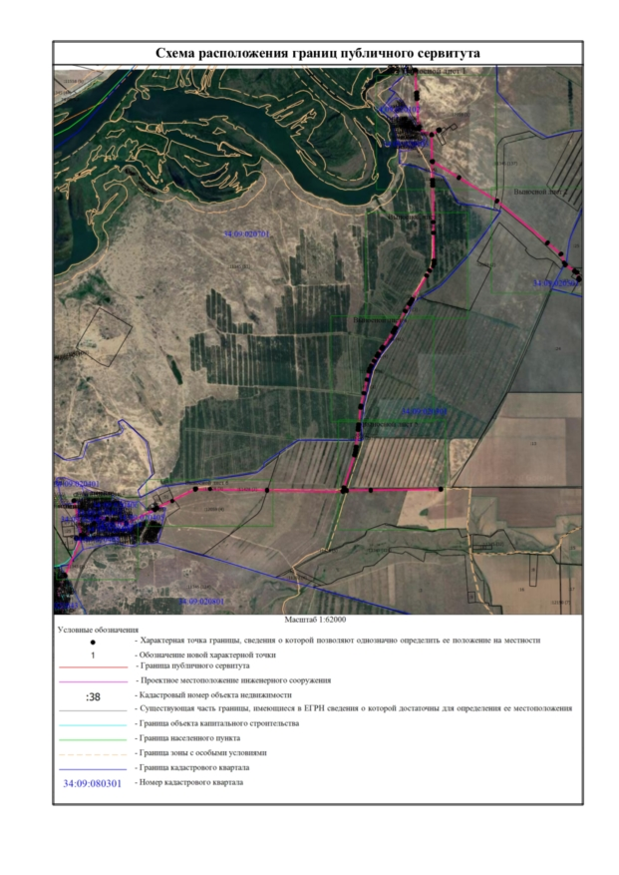
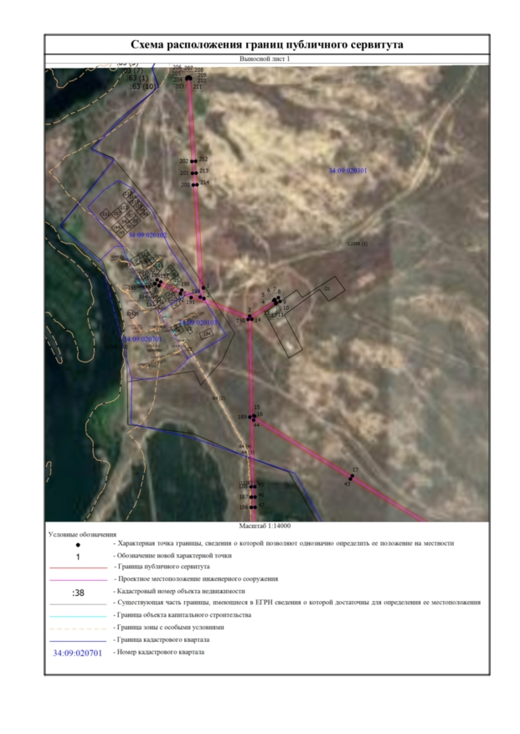
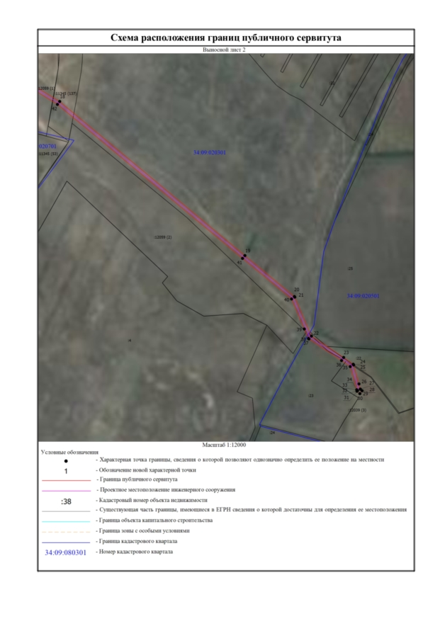
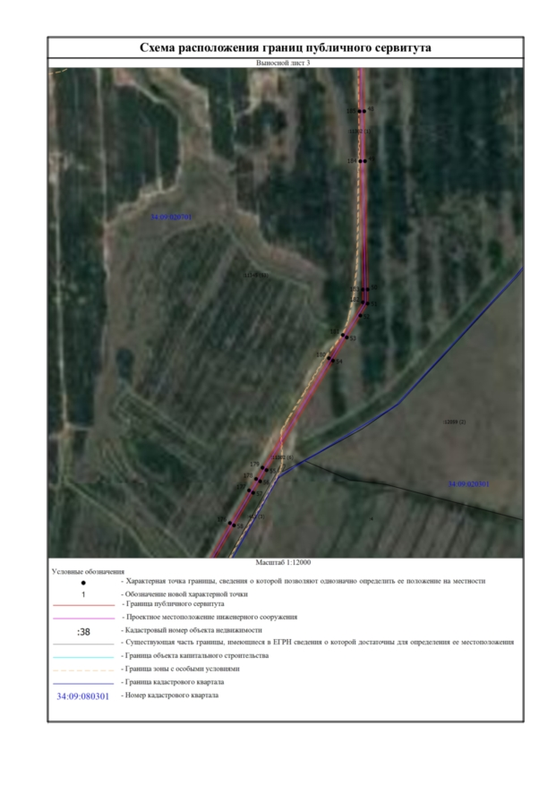
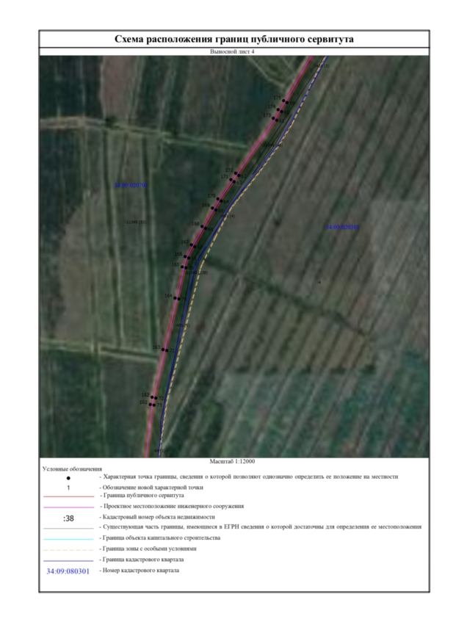
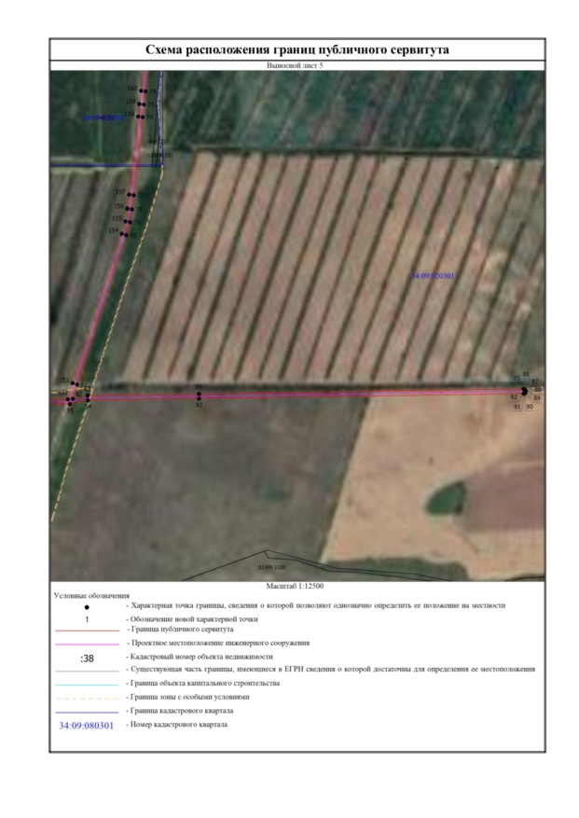

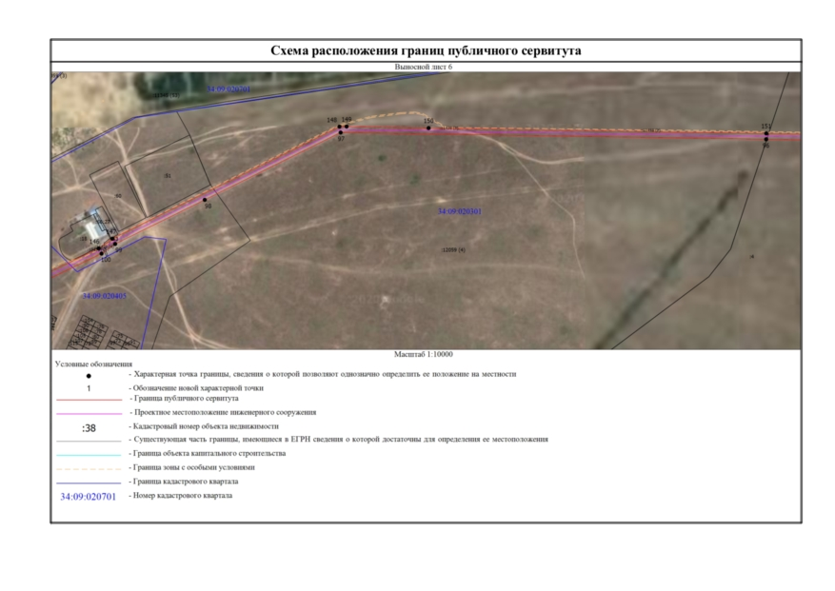

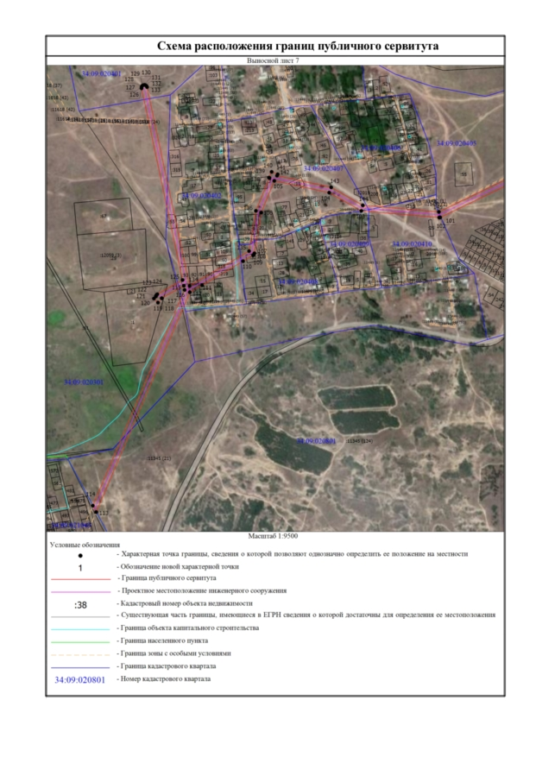

Текстовое описание местоположения границ
населенных пунктов, территориальных зон, особо охраняемых природных территорий, зон с особыми условиями использования территорий
Прохождение границы |  |  | Описание прохождения границы
от точки |  | до точки
1 |  | 2 |  | 3
1 |  | 2 | -
2 |  | 3 | -
3 |  | 4 | -
4 |  | 5 | -
5 |  | 6 | -
6 |  | 7 | -
7 |  | 8 | -
8 |  | 9 | -
9 |  | 10 | -
10 |  | 11 | -
11 |  | 12 | -
12 |  | 13 | -
13 |  | 14 | -
14 |  | 15 | -
15 |  | 16 | -
16 |  | 17 | -
17 |  | 18 | -
18 |  | 19 | -
19 |  | 20 | -
20 |  | 21 | -
21 |  | 22 | -
22 |  | 23 | -
23 |  | 24 | -
24 |  | 25 | -
25 |  | 26 | -
26 |  | 27 | -
27 |  | 28 | -
28 |  | 29 | -
29 |  | 30 | -
30 |  | 31 | -
31 |  | 32 | -
32 |  | 33 | -
33 |  | 34 | -
34 |  | 35 | -
35 |  | 36 | -
36 |  | 37 | -
Текстовое описание местоположения границ
населенных пунктов, территориальных зон, особо охраняемых природных территорий, зон с особыми условиями использования территорий
Прохождение границы |  |  | Описание прохождения границы
от точки |  | до точки
1 |  | 2 |  | 3
37 |  | 38 | -
38 |  | 39 | -
39 |  | 40 | -
40 |  | 41 | -
41 |  | 42 | -
42 |  | 43 | -
43 |  | 44 | -
44 |  | 45 | -
45 |  | 46 | -
46 |  | 47 | -
47 |  | 48 | -
48 |  | 49 | -
49 |  | 50 | -
50 |  | 51 | -
51 |  | 52 | -
52 |  | 53 | -
53 |  | 54 | -
54 |  | 55 | -
55 |  | 56 | -
56 |  | 57 | -
57 |  | 58 | -
58 |  | 59 | -
59 |  | 60 | -
60 |  | 61 | -
61 |  | 62 | -
62 |  | 63 | -
63 |  | 64 | -
64 |  | 65 | -
65 |  | 66 | -
66 |  | 67 | -
67 |  | 68 | -
68 |  | 69 | -
69 |  | 70 | -
70 |  | 71 | -
71 |  | 72 | -
72 |  | 73 | -
Текстовое описание местоположения границ
населенных пунктов, территориальных зон, особо охраняемых природных территорий, зон с особыми условиями использования территорий
Прохождение границы |  |  | Описание прохождения границы
от точки |  | до точки
1 |  | 2 |  | 3
73 |  | 74 | -
74 |  | 75 | -
75 |  | 76 | -
76 |  | 77 | -
77 |  | 78 | -
78 |  | 79 | -
79 |  | 80 | -
80 |  | 81 | -
81 |  | 82 | -
82 |  | 83 | -
83 |  | 84 | -
84 |  | 85 | -
85 |  | 86 | -
86 |  | 87 | -
87 |  | 88 | -
88 |  | 89 | -
89 |  | 90 | -
90 |  | 91 | -
91 |  | 92 | -
92 |  | 93 | -
93 |  | 94 | -
94 |  | 95 | -
95 |  | 96 | -
96 |  | 97 | -
97 |  | 98 | -
98 |  | 99 | -
99 |  | 100 | -
100 |  | 101 | -
101 |  | 102 | -
102 |  | 103 | -
103 |  | 104 | -
104 |  | 105 | -
105 |  | 106 | -
106 |  | 107 | -
107 |  | 108 | -
108 |  | 109 | -
Текстовое описание местоположения границ
населенных пунктов, территориальных зон, особо охраняемых природных территорий, зон с особыми условиями использования территорий
Прохождение границы |  |  | Описание прохождения границы
от точки |  | до точки
1 |  | 2 |  | 3
109 |  | 110 | -
110 |  | 111 | -
111 |  | 112 | -
112 |  | 113 | -
113 |  | 114 | -
114 |  | 115 | -
115 |  | 116 | -
116 |  | 117 | -
117 |  | 118 | -
118 |  | 119 | -
119 |  | 120 | -
120 |  | 121 | -
121 |  | 122 | -
122 |  | 123 | -
123 |  | 124 | -
124 |  | 125 | -
125 |  | 126 | -
126 |  | 127 | -
127 |  | 128 | -
128 |  | 129 | -
129 |  | 130 | -
130 |  | 131 | -
131 |  | 132 | -
132 |  | 133 | -
133 |  | 134 | -
134 |  | 135 | -
135 |  | 136 | -
136 |  | 137 | -
137 |  | 138 | -
138 |  | 139 | -
139 |  | 140 | -
140 |  | 141 | -
141 |  | 142 | -
142 |  | 143 | -
143 |  | 144 | -
144 |  | 145 | -
Текстовое описание местоположения границ
населенных пунктов, территориальных зон, особо охраняемых природных территорий, зон с особыми условиями использования территорий
Прохождение границы |  |  | Описание прохождения границы
от точки |  | до точки
1 |  | 2 |  | 3
145 |  | 146 | -
146 |  | 147 | -
147 |  | 148 | -
148 |  | 149 | -
149 |  | 150 | -
150 |  | 151 | -
151 |  | 152 | -
152 |  | 153 | -
153 |  | 154 | -
154 |  | 155 | -
155 |  | 156 | -
156 |  | 157 | -
157 |  | 158 | -
158 |  | 159 | -
159 |  | 160 | -
160 |  | 161 | -
161 |  | 162 | -
162 |  | 163 | -
163 |  | 164 | -
164 |  | 165 | -
165 |  | 166 | -
166 |  | 167 | -
167 |  | 168 | -
168 |  | 169 | -
169 |  | 170 | -
170 |  | 171 | -
171 |  | 172 | -
172 |  | 173 | -
173 |  | 174 | -
174 |  | 175 | -
175 |  | 176 | -
176 |  | 177 | -
177 |  | 178 | -
178 |  | 179 | -
179 |  | 180 | -
180 |  | 181 | -
Текстовое описание местоположения границ
населенных пунктов, территориальных зон, особо охраняемых природных территорий, зон с особыми условиями использования территорий
Прохождение границы |  |  | Описание прохождения границы
от точки |  | до точки
1 |  | 2 |  | 3
181 |  | 182 | -
182 |  | 183 | -
183 |  | 184 | -
184 |  | 185 | -
185 |  | 186 | -
186 |  | 187 | -
187 |  | 188 | -
188 |  | 189 | -
189 |  | 190 | -
190 |  | 191 | -
191 |  | 192 | -
192 |  | 193 | -
193 |  | 194 | -
194 |  | 195 | -
195 |  | 196 | -
196 |  | 197 | -
197 |  | 198 | -
198 |  | 199 | -
199 |  | 200 | -
200 |  | 201 | -
201 |  | 202 | -
202 |  | 203 | -
203 |  | 204 | -
204 |  | 205 | -
205 |  | 206 | -
206 |  | 207 | -
207 |  | 208 | -
208 |  | 209 | -
209 |  | 210 | -
210 |  | 211 | -
211 |  | 212 | -
212 |  | 213 | -
213 |  | 214 | -
214 |  | 1 | -

